Milyen színű?

Feladat: Párosítani kell 9 színt és 9 fekete-fehér virágképet annak megfelelően, hogy a virágoknak mi a tényleges színe.

Megoldás:

fehér | liliom
sárga | napraforgó
narancssárga | krizantém
piros | pipacs
vörös | hibiszkusz
rózsaszínű | vadrózsa
világoskék | katáng
sötétkék | harangvirág
lila | ibolya

* * *

Az alábbi táblázat is már a megoldást mutatja.
Ezt érdemes kétszer kinyomtatni:
- Egyszer így, ahogy van, s kivágni belőle a virágképeket (névvel vagy a nélkül)
- S egyszer csak a táblázatot – (átmenetileg) kitörülve belőle a virágokat

fehér | sárga | narancssárga
liliom | napraforgó | krizantém
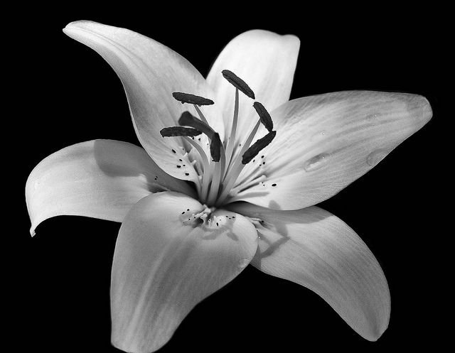 | 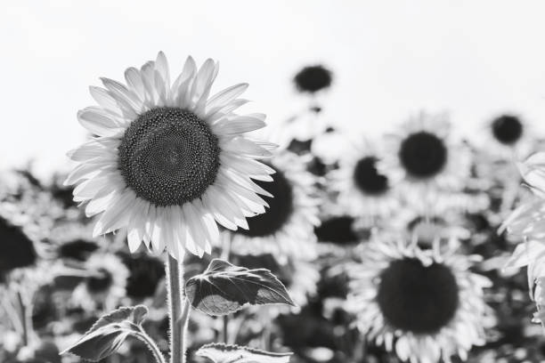 | 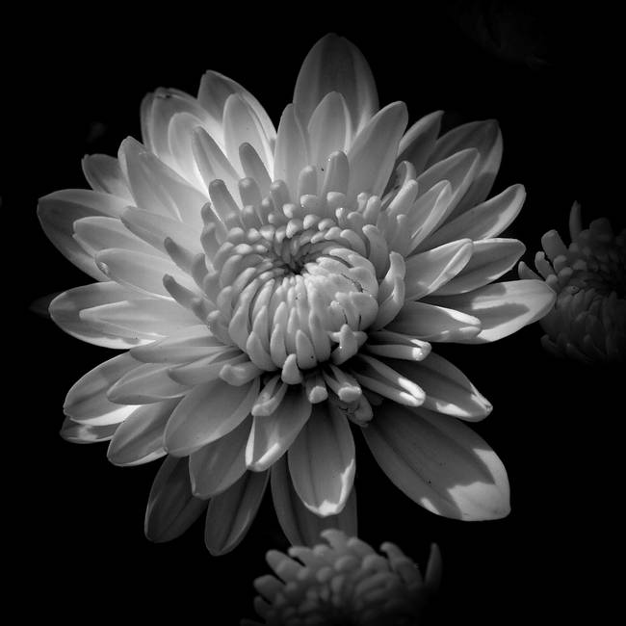
piros | vörös | rózsaszín
pipacs | hibiszkusz | vadrózsa
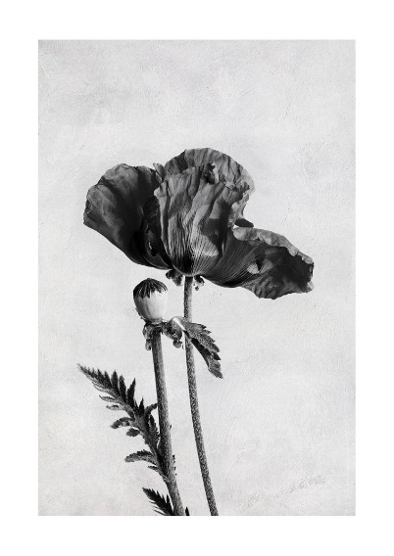 | 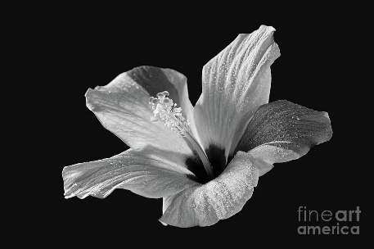 | 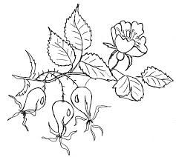
világoskék | sötétkék | lila
katáng | harangvirág | ibolya
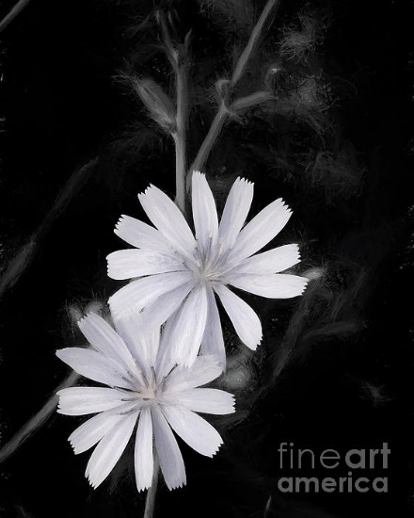 | 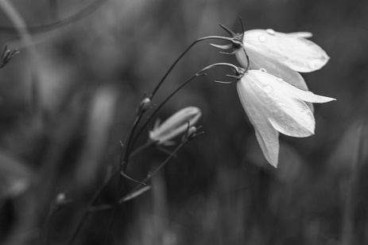 | 